Федеральное государственное автономное образовательное учреждение высшего образования **«Национальный исследовательский университет ИТМО»**

Факультет Программной Инженерии и Компьютерной Техники

Лабораторная работа **№2**

**«Численное решение нелинейных уравнений и систем»**

по дисциплине «Вычислительная математика**»**

Вариант: **18**

**Преподаватель:**

**Выполнил:**

Шаматульский Роман Константинович

**Группа:** Р3212

Санкт-Петербург, 2025 г.

Цель работы: изучить численные методы решения нелинейных уравнений и их систем, найти корни заданного нелинейного уравнения/системы нелинейных уравнений, выполнить программную реализацию методов.

# 1. Вычислительная реализация задачи

# 1. Решение нелинейного уравнения

$$x^{3}+2,64x^{2}-5,41x-11,76$$

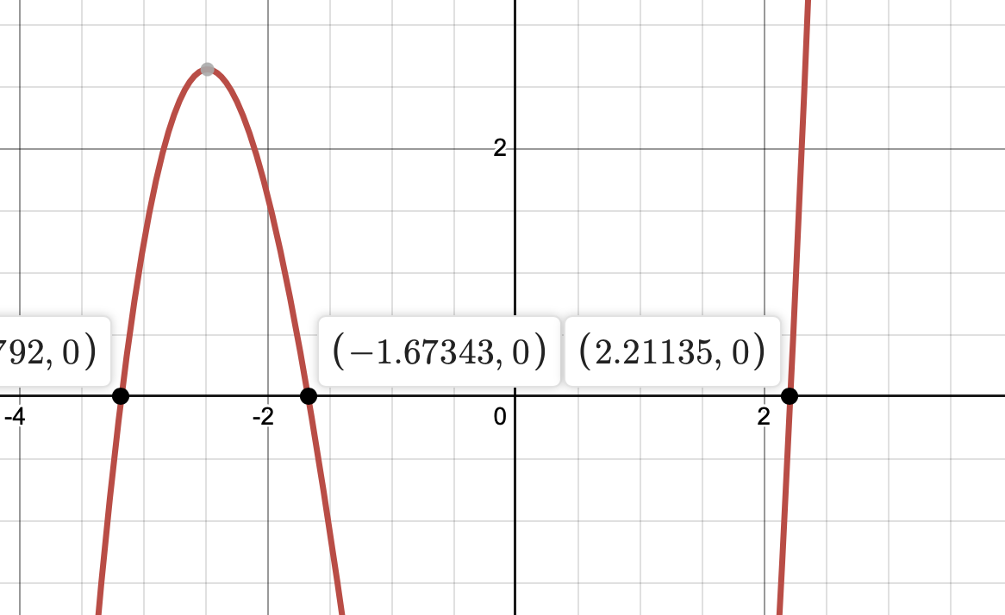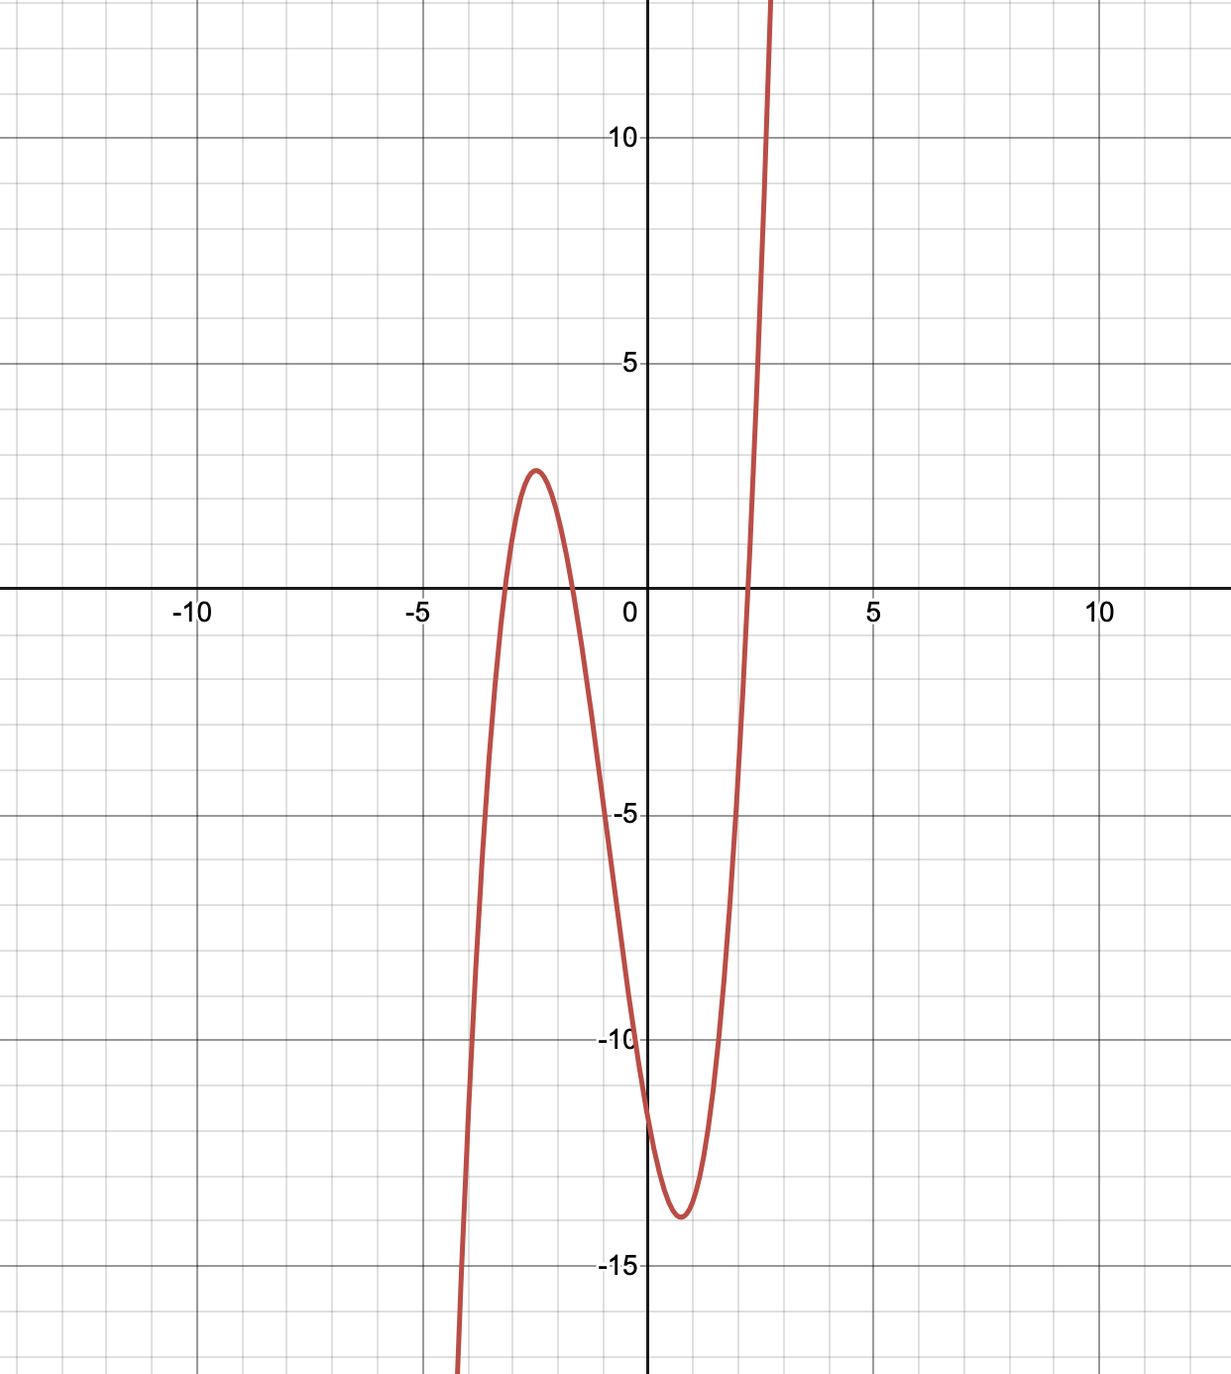

Для определения интервалов изоляции корней данного уравнения, можно воспользоваться методом интервалов знакопеременности. Для этого нужно найти значения функции на различных интервалах и определить знак функции на каждом из них.

На основании графика, корни уравнения находятся в следующих интервалах:

**Крайний левый корень: $x∈\left(-3,5;3\right)$**

**Центральный корень: $x∈\left(-2;-1,5\right)$**

**Крайний правый корень: $x∈\left(2;2.5\right)$**

# Метод ньютона для правого корня

$$x_{k+1}=x_{k}-\frac{f\left(x_{k}\right)}{f^{'}\left(x_{k}\right)}$$

|  |  |  |  |  |  |
| --- | --- | --- | --- | --- | --- |
| № итерации |  |  |  |  |  |
| 1 | 2.25 | 0.823 | 21.658 | 2.249 | 0.001 |
| 2 | 2.249 | 0.801 | 21.639 | 2.212 | 0.037 |
| 3 | 2.212 | 0.014 | 20.948 | 2.211 | 0.001 |
| 4 | 2.211 | -0.007 | 20.93 | 2.211 | 0.000 |

# Метод простой итерации для левого корня

|  |  |  |  |  |
| --- | --- | --- | --- | --- |
| № |  |  |  |  |
| 1 | -3.25 | -3.23 | -0.441 | 0.02 |
| 2 | -3.23 | -3.21 | -0.267 | 0.02 |
| 3 | -3.21 | -3.201 | -0.191 | 0.009 |
| 4 | -3.201 | -3.195 | -0.140 | 0.006 |
| 5 | -3.195 | -3.190 | -0.099 | 0.005 |
| 6 | -3.190 | -3.187 | -0.074 | 0.003 |
| 7 | -3.187 | -3.184 | -0.050 | 0.003 |
| 8 | -3.184 | -3.182 | -0.033 | 0.002 |
| 9 | -3.182 | -3.181 | -0.025 | 0.001 |
| 10 | -3.181 | -3.180 | -0.017 | 0.001 |
| 11 | -3.180 | -3.180 | -0.017 | 0.000 |

# Метод хорд для центрального корня

|  |  |  |  |  |  |  |  |
| --- | --- | --- | --- | --- | --- | --- | --- |
| № |  |  |  |  |  |  |  |
| 1 | -2 | -1.5 | -1.7 | 1.62 | -1.08 | 0.154 | 0.2 |
| 2 | -1.5 | -1.7 | -1.675 | -1.08 | 0.154 | 0.009 | 0.005 |
| 3 | -1.7 | -1.675 | -1.673 | 0.154 | 0.009 | -0.003 | 0.002 |
| 4 | -1.675 | -1.673 | -1.673 | 0.009 | -0.003 | -0.003 | 0.000 |

# Система нелинейных уравнений методом простой итерации

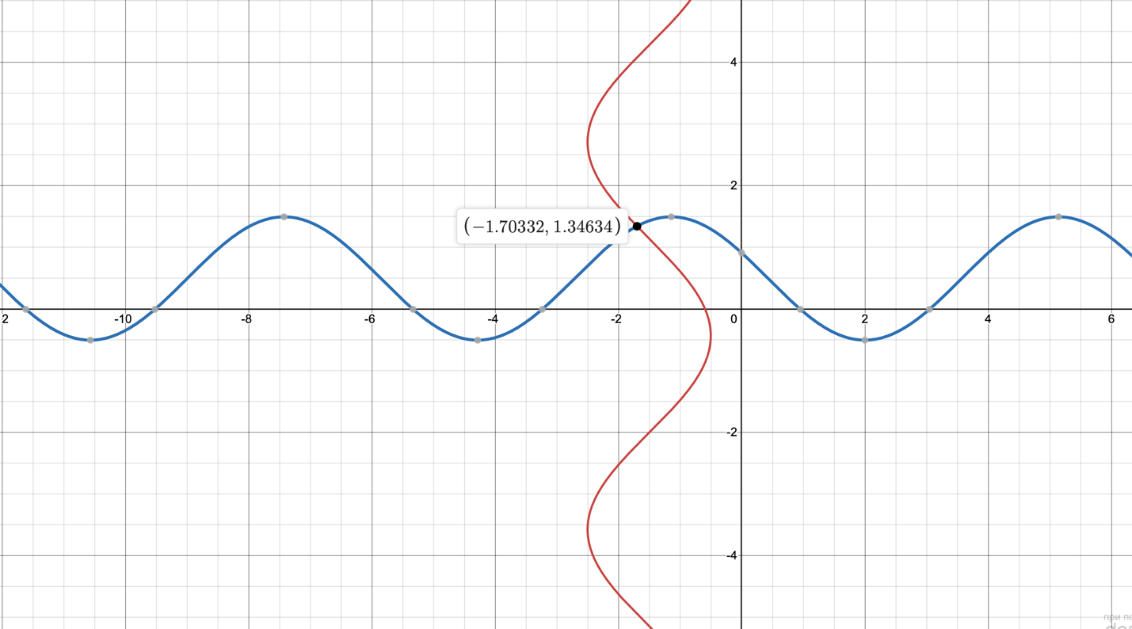

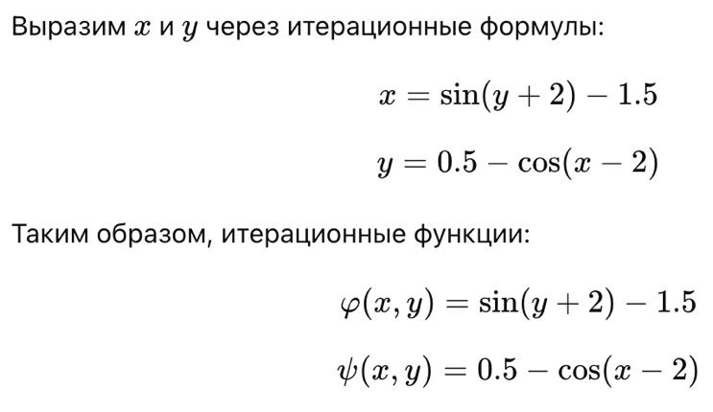

|  |  |  |  |  |  |  |
| --- | --- | --- | --- | --- | --- | --- |
|  |  |  |  |  |  |  |
| 1 | -2 | 1 | -1.35 | 1.15 | 0.65 | 0.15 |
| 2 | -1.35 | 1.15 | -1.508 | 1.478 | 0.158 | 0.328 |
| 3 | -1.508 | 1.478 | -1.83 | 1.434 | 0.322 | 0.44 |
| 4 | -1.83 | 1.434 | -1.788 | 1.272 | 0.042 | 0.162 |
| 5 | -1.788 | 1.272 | -1.63 | 1.299 | 0.158 | 0.027 |
| 6 | -1.63 | 1.299 | -1.657 | 1.383 | 0.027 | 0.084 |
| 7 | -1.657 | 1.383 | -1.739 | 1.37 | 0.082 | 0.013 |
| 8 | -1.739 | 1.37 | -1.726 | 1.327 | 0.013 | 0.043 |
| 9 | -1.726 | 1.327 | -1.684 | 1.334 | 0.042 | 0.007 |
| 10 | -1.684 | 1.334 | -1.691 | 1.356 | 0.007 | 0.022 |
| 11 | -1.691 | 1.356 | -1.712 | 1.352 | 0.021 | 0.004 |
| 12 | -1.712 | 1.352 | -1.708 | 1.342 | 0.004 | 0.01 |

# 2. Программная реализация задачи

**Результаты выполнения программы при различных исходных данных:**

Ввод из файла? (y/n) n

Уравнения:

1 x^3 - 2x - 5

2 sin(x) - 0.5x

3 e^(-x) - x

Выберите номер функции: 1

Методы: 1-бисекция, 2-секущие, 3-простая итерация

Выберите метод: 1

a= 2

b= 3

ε= 0.001

Вывод в файл? (y/n) n

Корень: 2.0947265625

f(root)= 0.00195434782654047

Итераций: 9

# 

1: x^2 + y^2 = 4; x*y = 1

2: sin(x) + y = 1; x + cos(y) = 1

Выберите номер системы: 1

x0= 1.93

y0= 0.517

ε= 0.001

Вывод в файл? (y/n) n

x = [1.93171851 0.51759231]

Итераций = 2

Ошибка последней итерации = [np.float64(0.00030400146025844066), np.float64(0.0005424033262456662)]

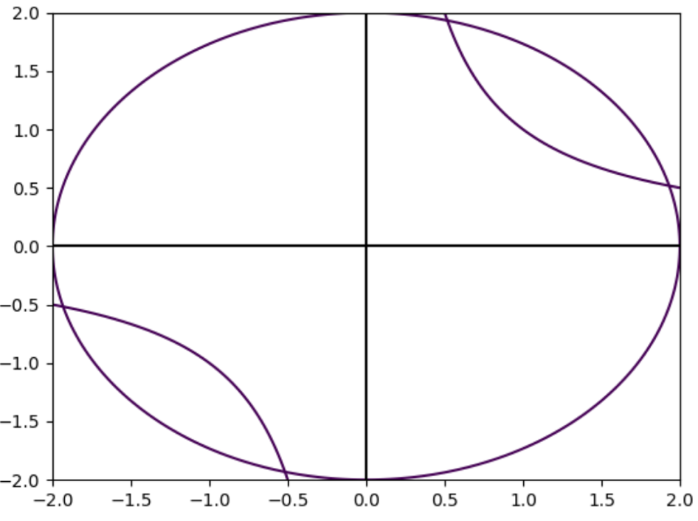

# Вывод

В ходе выполнения данной лабораторной работы я познакомился с такими методами решения нелинейных уравнений и их систем, как: метод простых итераций, метод хорд, метод секущих, метод ньютона, метод бисекции. Кроме того, реализовал некоторые из них с помощью программирования на python. Полученные мной знания помогут мне в дальнейшем изучении математики.